Mayor cantidad de hijos:

Defina dentro de la clase *ProcesadorArbo*l que tiene como variable de instancia un *ArbolGeneral* de caracteres, el método **MayorCantidadLetra (Character letra)** que retorna una lista con **todos** los elementos del nivel con mayor cantidad de ocurrencias de la letra recibida como parámetro.

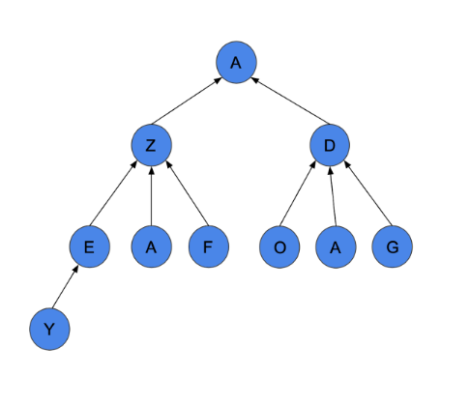

Ejemplo para el siguiente árbol recibiendo como parámetro la letra **“A”** podemos ver que:

* el primer nivel tiene 1 sola ocurrencia
* el segundo nivel no tiene ninguna
* el tercer nivel tiene 2 ocurrencias

Por lo tanto se debe retornar una lista con todos los elementos del nivel 3:

E -> A -> F -> O -> A -> G

Implemente en la clase AnalizadorDeArboles un método que reciba un árbol binario de enteros y retorne una lista que conforme el camino desde la raíz a una hoja cuya suma sea mínima. Si hubiese más de un camino que cumpla con la condición establecida, devuelva uno de ellos.